Проведение общих собраний собственников МКД в электронном виде в Единой Информационно-Аналитической Системе ЖКХ МО

Уважаемые жильцы многоквартирных домов!!!

Доводим до вашего сведения, что начал функционировать электронный личный кабинет гражданина в Единой Информационно-Аналитической Системе ЖКХ Московской области (ЕИАС ЖКХ МО).

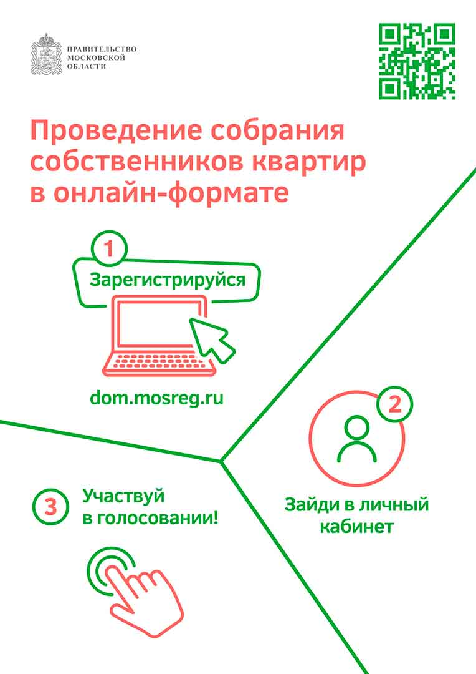

В личном кабинете Вы сможете:

1. Провести общее собрание собственников помещений в Вашем доме в электронном виде. 2. Участвовать в он-лайн опросах.

3. Передать показания приборов учета.

4. Оплатить услуги ЖКХ.

5. Отправить обращение или заявку на услуги в управляющую компанию или другую организацию.

6. Получать новости Администрации Вашего муниципального образования и Управляющей организации.

7. Просматривать информацию о доме.

Вход в личный кабинет по адресу [https://citlk.eiasmo.ru](https://citlk.eiasmo.ru/) или cайта [https://dom.mosreg.ru](https://dom.mosreg.ru/) по кнопке «Личный кабинет».

Инструкции по использованию личного кабинета размещены на сайте <https://citlk.eiasmo.ru/docs>.

Чтобы пользоваться полным функционал Личного кабинета необходимо, чтобы организация, осуществляющая управление Вашим домом, произвела следующие действия в ЕИАС ЖКХ МО:

1. Внести сведения о собственниках помещений

2. Внести сведения о лицевых счетах

3. Регулярно вносить информацию о начислениях и платежах за ЖКУ

4. Подтвердить согласие на прием показаний приборов учета из личного кабинета граждан

Для возможности участвовать в ОСС необходимо иметь подтвержденную учетную запись в ЕСИА (Госуслуги), а также принять на предварительном собрании положительное решение по вопросам проведения ОСС в электронном виде.

[Инструкция по голосованию на ОСС из личного кабинета ЕИАС ЖКХ](https://ramenskoye.ru/images/2020/12/21/instrukciya_golosovanie_oss_eias_gkh.pdf) (Приложение)